Kundgebung „AUF RECHT bestehen - 10 Jahre Hartz 4 sind genug“ DO, 16. April 2015, 10.30 Uhr, Czernyring 22 vor dem Jobcenter
Wir sagen NEIN zur weiteren Verschärfung durch die Bundesregierung

Wer auf Arbeitslosengeld-II-Leistungen angewiesen ist oder wer Leistungsberechtigte berät und begleitet, der weiß es nur zu gut: Die Arbeitsweise der Jobcenter ist von vielen Missständen geprägt. Oftmals werden Leistungen einfach vorenthalten oder die Auszahlung systematisch Monate lang hinausgezögert und dann noch gefragt: „Wovon haben Sie die ganze Zeit gelebt?“ Das sind keine Einzelfälle, wie die offizielle Statistik zu Widersprüchen gegen Bescheide zeigt: 35 % sind erfolgreich – bei den Klagen liegt die Erfolgsquote sogar bei 44 %. Oft vergehen so Monate, bis gezahlt wird. Das Ganze hat strukturelle Ursachen – hat also System, oft genug gibt es Vorgaben von der Verwaltung zu Lasten des Leistungsberechtigten. Anstatt diese üblen Missstände, die viele Betroffene als bedrückend und entwürdigend erleben, abzustellen, will die Bundesregierung weitere Verschlechterungen mit dem täuschenden Namen „SGB-II-Rechtsvereinfachung“ durchsetzen. Nachdem sie sich Ende letzten Jahres nicht einigen konnte, soll die Gesetzesvorlage noch vor der Sommerpause durchgepeitscht werden. Was genau vom Arbeits- und Sozialministerium von der Bund-/Länderarbeitsgruppe übernommen wird ist bis jetzt geheim. Hier nur einige wenige der vorgeschlagenen Verschlechterungen:
- pauschale Bruttowarmmiete als Angemessenheits-Obergrenze, d.h. weitere Einsparungen bei den Wohnkosten

- Begrenzung der zukünftigen Miete bei zuvor nicht genehmigtem Umzug auf das Mietniveau der bisherigen Wohnung

- teilweise Streichung der Mehrbedarfe für Alleinerziehende

- Verschärfung der Sanktionen für über 25-Jährige als „Ausgleich“ für den Wegfall verfassungswidriger Härten für U25-Jährige (Totalkürzung bis hin zur Wohnung)

- Wegfall von Gebührenfreiheit im widerspruchs- und sozialgerichtlichen Klageverfahren

Hier sollen offensichtlich die Missstände nicht beseitigt werden, sondern stattdessen soll der rechtsfreie Raum in den Jobcentern noch weiter verstärkt werden, und der Rechtsweg zukünftig durch die Einführung von möglichen Gerichtskosten erschwert werden. Mit der Einführung von Hartz IV und der Agenda 2010 ist die Kinderarmut von knapp einer Million auf über zwei Millionen Kinder angestiegen. Der Druck auf die Arbeitnehmer hat sich gewaltig erhöht, und die Gewerkschaften wurden durch
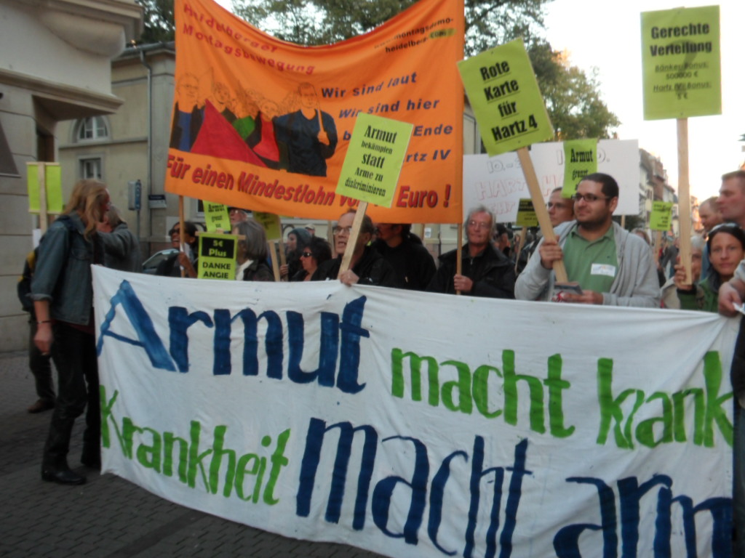

diese Entwicklung geschwächt. Minijobs, Leiharbeit Befristungen usw. wurden eingeführt bzw. ausgeweitet. Gleichzeitig wurden dadurch die Profite für die Unternehmen gesteigert. Bereits 1,3 Millionen Menschen können von ihrem Lohn oder Gehalt nicht mehr leben, sie müssen als Aufstocker beim Jobcenter um Almosen betteln. Über 50 Mrd. € haben die Jobcenter dafür bereits ausgegeben. Wenn man so will: Subventionen von uns Steuerzahlern für die Unternehmen, welche die niedrigsten Löhne bezahlen. Deshalb sagen wir
NEIN zur geplanten „Rechtsvereinfachung“ im SGB II und fordern:
- Einen gesetzlichen Mindestlohn ohne Ausnahmen, der zum Leben reicht!
- Die Sanktionen müssen weg!
- Keine Arbeitslosen erster und zweiter Klasse!
- Sozialversicherungspflichtige Arbeitsplätze, keine Minijobs und Leiharbeit!
- Erhöhung des ALG-II-Regelsatzes auf ein Niveau, das real zum Leben reicht!
- Diskussion über eine Arbeitszeitverkürzung bei vollem Lohnausgleich, damit die arbeitenden Menschen nicht krank werden wegen zu viel Arbeit, und die arbeitslosen Menschen nicht deshalb, weil sie gesellschaftlich ausgegrenzt werden!
- Arbeit, von der wir leben können - statt Hartz IV und Schikanen!
Die Kampagne wird auf Bundesebene unter anderem von dem Erwerbslosenforum Deutschland, dem Netzwerk und der Koordinierungsstelle gewerkschaftlicher Arbeitslosengruppen (KOS), den ver.di-Erwerbslosen und Tacheles e.V. Wuppertal getragen. Wir freuen uns auf Lokale Unterstützer!
Wir treffen uns: Jeden Montag in der Heidelberger ver.di-Geschäftsstelle, Czernyring 20, um 19.30 Uhr zusammen mit Montagsaktivisten gegen Hartz IV. Beratungs- und Begleittermine können dort gerne vereinbart werden. Hotline für Beratung und Begleitung im Rahmen von Hartz IV und weitere Infos: 0174/2973970 .
Die Termine der monatlichen Treffen des ver.di-Bezirkserwerbslosenausschusses könnt ihr unter www.rhein-neckar.verdi.de finden. Ebenso weitere Infos.
Laut Bundesnetzagentur sind die Stromsperren in Deutschland auf Rekordniveau gestiegen. Das betrifft in 2014 fast 345.000 Haushalte. Mahnverfahren hatten sogar 7 Millionen Haushalte. Ein Armutszeugnis für so ein reiches Land. Wir beschäftigen uns im Moment intensiv damit und wollen hier in der Region eine Initiative starten, dass Menschen und Familien mit Kindern nicht einfach im Dunkeln stehen. Mach mit, Du bist herzlich willkommen. Werdet selbst aktiv und organisiert Euch – gemeinsam schaffen wir es!

